2020-2021第一学期高三生物期末试卷
考生注意：
本试卷分第Ⅰ卷基础题（80分）和第Ⅱ卷提高题（20分）两部分，共100分。
第Ⅰ卷基础题（共80分）
一、选择题: 每小题2分，共40分
1. 研究发现，小鼠体内造血干细胞的分裂能力随年龄增加而下降，且该变化与p16基因有关，该基因编码的p16蛋白质能阻碍细胞进入分裂期。下列叙述正确的是（）
A.p16基因的表达，发生在细胞核且不需要消耗能量
B.p16基因的表达，发生在细胞周期中的分裂间期
C.若p16基因表达减弱，细胞癌变的可能性下降
D.分裂间期p16基因数增加，细胞分裂的能力增强
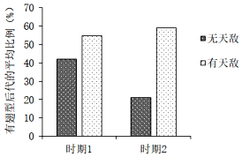
2.（信息筛选）豌豆蚜是一种农业害虫，可以进行无性生殖产生二倍体的有翅和无翅的两种个体，有翅个体能扩散到新的栖息地，但它们的发育时间更长、生育率低。将豌豆蚜在两个不同发育时期暴露于有捕食者的环境中，统计种群中有翅型后代的平均比例，结果如图，有关叙述不正确的是（）
A.豌豆蚜同一个体的两种子代遗传组成相同
B.天敌的存在能增加这两个时期有翅后代的比例
C.时期2在没有天敌存在时的无翅后代比例高
D.有翅后代的增加将不利于种群的生存与发展
3.（易混易错）在逻辑数学中，若由甲推不出乙而由乙可以推出甲，则称甲是乙的必要不充分条件。下列不满足甲、乙这种关系的是（ ）
A.甲表示细胞癌变，乙表示细胞内的遗传物质发生了改变
B.甲表示细胞处于分裂后期，乙表示染色体的着丝点断裂
C.甲表示基因遵循分离定律，乙表示基因遵循自由组合定律
D.甲表示基因选择性表达，乙表示细胞凋亡
4.某基因在转录完成后,在该基因的某段 DNA上形成了“小泡”。该“小泡”内RNA与DNA模板链配对，没有分离，故非模板链呈环状游离状态。检测发现，“小泡”内的非模板链富含碱基G。下列关于“小泡”的分析不合理的是( )
A.“小泡”内DNA—RNA杂交带上氢键数目较其他区段多
B.“小泡”内的三条核苷酸链中,嘌呤碱基总数一定等于嘧啶碱基总数
C.“小泡”的存在可能阻碍该基因的复制,非模板链上易发生突变
D.能特异性切割RNA的核酶或DNA—RNA解旋酶有助于“小泡”的清除
5.下图为某二倍体植物的一个造孢细胞通过分裂形成精子的过程,其中①~④表示细胞分裂,X、Y、Z表示分裂过程中产生的细胞。据此分析,下列叙述正确的是( )
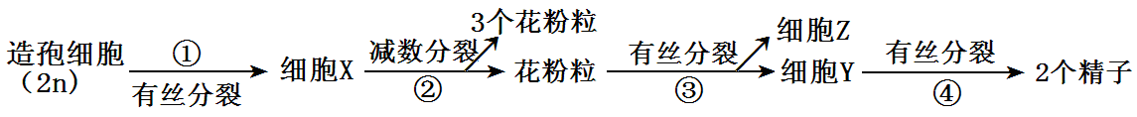
A.过程③的细胞分裂前期有同源染色体但无联会配对现象
B.细胞Z与过程④产生的精子中所含遗传信息不可能相同
C.过程①处在中期和过程④处在后期的细胞染色体数不同
D.该植物形成精子时需要减数分裂和有丝分裂的共同参与
6.（易混易错）2019年3月28日，研究人员发现了一种新型的单基因遗传病，患者的卵子取出体外放置一段时间或受精后一段时间，出现退化凋亡的现象，从而导致女性不孕，研究人员将其命名为“卵子死亡”。研究发现，“卵子死亡”属于常染色体显性遗传病，由细胞连接蛋白家族成员PANX1基因发生突变导致，且PANX1基因存在不同的突变。下列说法正确的是（ ）
A.“卵子死亡”属于常染色体显性遗传病，在男女中发病率相等
B.“卵子死亡”患者的致病基因可能来自父方或母方
C.产前诊断可以确定胎儿是否携带“卵子死亡”的致病基因
D.PANX1基因存在不同的突变，体现了基因突变的随机性
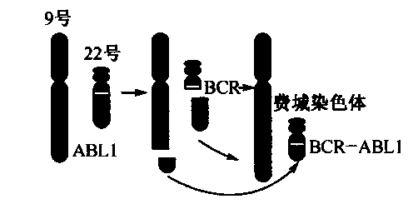
7.费城染色体指人类异常的22号染色体，因首先在美国费城一例白血病患者中发现而被命名。下图为费城染色体形成过程，ABL1基因控制合成酪氨酸激酶，当发生下图变化后，ABL1基因和22号染色体上的BCR基因形成BCR—ABL1嵌合基因，细胞内酪氨酸激酶活性异常增高，活化了许多调控细胞周期的蛋白和酶，细胞分裂加速，进而致癌。下列相关分析正确的是（ ）
A.费城染色体的形成是染色体结构变异和基
因重组的结果
B.图示变异没有发生在性染色体上，所以不
能遗传给子代
C.细胞内酪氨酸激酶活性增高是引起细胞癌
变的直接原因
D.图示变异会同时导致9号和22号染色体上基因数目、排列顺序的改变
8.科技工作者在江西发现的可能是现代栽培水稻祖先的万年前野生稻，他们不但抗病抗虫害能力特别强，且一穗可达千粒。该野生稻可与栽培水稻杂交产生可育后代，并能提高栽培水稻的抗逆性和产量。下列相关叙述正确的是（ ）
A.栽培水稻经过长期人工选择形成，与野生稻之间存在生殖隔离
B.人工选择和自然选择决定水稻进化的方向
C.通过持续的定向选择栽培水稻，其遗传物质可朝着一定方向突变
D.通过杂交育种的方式改良现有栽培水稻，体现了生物多样性的潜在价值
9.（方法规律提炼）我国小麦育种专家李振声将长穗偃麦草的抗病、高产等基因转移到普通小麦中，培育成了“小麦二体异附加系”（流程如下图所示）。普通小麦6n=42，记为42W；长穗偃麦草2n=14，记为14E。根据流程示意图判断，下列叙述错误的是()
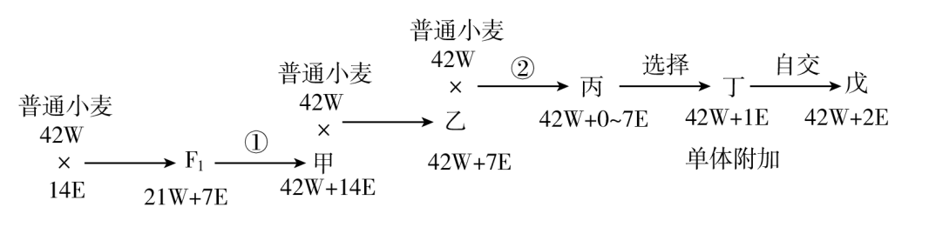
A.①过程可用秋水仙素处理，得到纯合二倍体
B.丙染色体组成具有多样性与乙形成配子时7E随机分配有关
C.丁自交产生的子代中，含有2E的植株戊约占1/4
D.该育种过程依据的原理是基因重组和染色体变异
10.《孟子·梁惠王上》提到：“数罟不入洿池，鱼鳖不可胜食也”（数罟：细密的渔网）。已知某池塘中某种鱼的环境容纳量为$K$。下列相关说法错误的是（ ）
A.环境容纳量是指该种群在某一环境中的最大种群数量且随着环境条件的环境而改变
B.“数罟不入洿池”的意义是为了保证该种鱼种群的年龄结构为增长型
C.古代时的“桑基鱼塘”实现了能量的多级利用，大大提高了能量的利用率
D.鱼塘中不同的鱼占据不同的水层，出现的分层现象与各种鱼的食性有关
11.（易混易错）下列关于教材实验的描述，错误的是（ ）
①恩格尔曼采用放射性同位素标记法证明了叶绿体是光合作用的场所②温特利用胚芽鞘和琼脂块等进行实验发现了促进植物生长的是生长素③黑光灯诱捕的方法可用于调查某种趋光性昆虫的种群密度④艾弗里实验证明从S型肺炎双球菌中提取的DNA可以使小鼠死亡⑤探究细胞大小与物质运输关系时，使用NaOH溶液以提高物质运输效率⑥用标志重捕法调查种群密度，得到的数据一般要低于实际数值⑦萨克斯通过实验证明了光合作用的产物有淀粉
A.①②⑤⑦ B.①④⑤⑥ C.④⑤⑥⑦ D. ②③⑤⑥
12.生物量是指某一调查时刻单位面积内现存生物的有机物总量。科研人员对某自然保护区地震导致山体滑坡后的30年，进行了生物量研究，对恢复群落和未受干扰的原始林群落不同植被类型的研究结果如下。下列有关叙述，正确的是（ ）
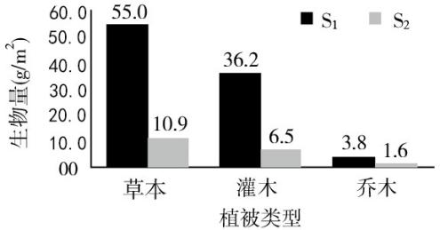
A.研究应选择群落中植被茂密的区域，收获植物并分类后进行生物量测量
B.图中S1代表恢复群落的生物量
C.相对恢复群落，未受干扰的原始林群落的光能利用率较高
D.恢复群落的抵抗力稳定性要高于未受干扰的原始林群落
13.（关键环节）下列有关遗传和变异的叙述，正确的是（ ）
A.花药离体培养过程中，基因突变、基因重组、染色体变异均有可能发生
B.一个基因型为AaBb的精原细胞，产生了四种不同基因型的精子，这两对等位基因不一定位于一对同源染色体上
C.基因型为AAbb和aaBB的个体杂交，$F_{2}$双显性性状中能稳定遗传的个体占1/16
D.基因型为Ee的个体由于交叉互换可实现E和e的基因重组
14.生态系统的一个重要特点是其常常趋向于稳态。图甲表示载畜量对草原中生产者净生产量的影响（净生产量即生产者光合作用制造的有机物总量与自身呼吸消耗量的差值）。图乙表示出生或死亡数量与种群数量的关系。下列说法错误的是（ ）
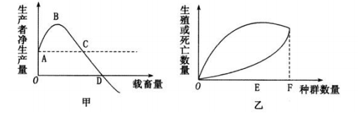
A.由图甲可知，C点以后生态系统的稳态将受到破坏
B.由图甲可知，适量的放牧不会破坏草原生态系统的稳态
C.由图乙可知，F点时种群的年龄组成为衰退型
D.由图乙可知，F点表示该环境所能维持的种群最大数量
15.（关键环节）如图为某池塘生态系统中饲养草鱼时的能量流动过程示意图，a~i表示能量值。下列关于该过程的叙述正确的是（ ）
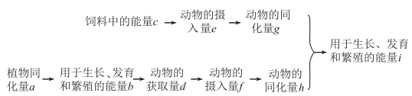
A.流经该生态系统的总能量为a
B.用于生长、发育和繁殖的能量与被消化吸收的能量相等
C.第一、二营养级之间的能量传递效率为h/b
D.通过投放消化酶可能提高第一、二营养级之间的能量传递效率
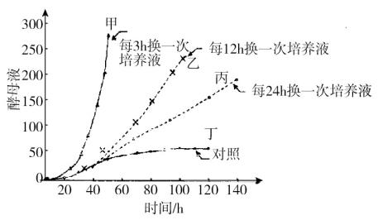
16.如图所示为酵母菌在固定容器中140小时内不同条件下的数量增长曲线，其中对照组曲线为正常条件下不更换培养液情况下的数量增长曲线，下列说法不正确的是（ ）
A.曲线甲表示种群增长所需营养物质条件基本不
受限制
B.在60~140小时范围内，曲线丙所示酵母菌数量呈指数增长
C.曲线甲对应的种群增长率大于曲线乙对应的种群
D.可用抽样检测的方法对培养液中的酵母菌酵计数
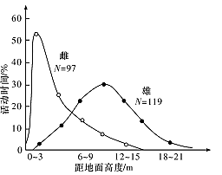
17.科研人员对某森林里雌雄红眼绿鹃捕食时距地面的高度与活动时间进行了研究，绘制了如图所示的曲线，下列相关叙述正确的是( )
A.雌雄红眼绿鹃捕食时距地面的高度的变化是自然选择的结果
B.该区域的群落已演替到森林阶段，物种组成将不再
改变
C.红眼绿鹃迁入新的环境后种群数量通常会呈现“J”
型增长
D.雌雄红眼绿鹃很多情况下活动的高度不同体现了群落的垂直结构
18.下表为适宜浓度的α-萘乙酸（NAA）和赤霉素（$GA_{3}$）溶液对燕麦胚芽鞘生长的影响，据表分析，下列说法错误的是（ ）
实验分组 | 溶液种类 | 胚芽鞘长度(em)
甲 | - | 2（初始长度）
乙 | ? | 4
丙 | GA₃ | 10
丁 | NAA | 6
戊 | NAA+GA₃ | 14
A.该实验的自变量为溶液种类，表中“？”处理方式为清水处理
B.若实验用的NAA浓度为m，则改用低于m浓度的NAA时，胚芽鞘长度不一定减少
C.NAA与$GA_{3}$可调节植物基因表达，二者混合使用具有协同作用
D.NAA与$GA_{3}$是由植物产生的，由产生部位运输到作用部位且具有微量而高效的特点
19.（易混易错）下图是描述生命现象的模型（部分示意图），以下相关叙述错误的是( )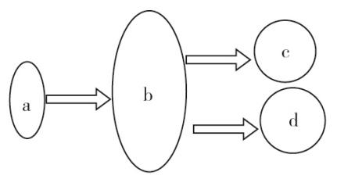
A.若b代表人体下丘脑，a为血浆渗透压升高，则c可代表抗利尿激素分泌增加
B.若b代表细胞，a为胰岛素，则d可代表葡萄糖的吸收利用加快
C.若b代表燕麦胚芽鞘，a为单侧光，则c、d可分别代表生长素在尖端下部横向运输
和向光弯曲
D.若b代表人体B淋巴细胞，a为抗原刺激，则c、d可分别代表浆细胞和记忆细胞的形成
20.（信息筛选）如图为小鼠相对较为复杂的视网膜局部神经细胞间的突触示意图。有关叙述错误的是（）
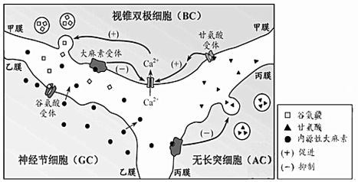
A.AC与BC间构成的突触，其突触前膜为甲膜
B.BC兴奋时突触小泡释放谷氨酸，引起GC释放内源性大麻素，抑制Ca²⁺通道开放
C.内环境中有谷氨酸和内源性大麻素，正常情况下没有甘氨酸受体和Ca²⁺通道
D.负反馈调节机制保证了神经调节的精准性，与质膜控制物质进出、细胞间的信息交密切相关

二、填空题：共40分.
21.（每空1分，共9分）生态平衡是一种动态平衡，包括结构和功能上的稳定。如图中“置位点”为生态系统所具有的某个理想状态，其中P、A、B、C、D、E表示其生物成分，箭头表示物质的传递方向。请分析回答：
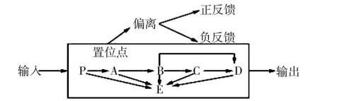

（1）P、A、B、C、D 构成了生态系统的，这是实现生态系统________________________ 等功能的主渠道。
（2）若B中的能量不变，将D的食物比例由B∶C=1∶1调整为2∶1，能量传递效率按10%计算，该生态系统传递给D的能量是原来的_________倍。
（3）图中碳元素在B、E间以___________形式传递。虽然氮元素也是不断循环的，但农田生态系统中仍需不断施加氮肥，主要原因_______________________________________。
（4）某研究小组考察了一个位于置位点的湖泊中处于食物链最高营养级的某鱼种群的年龄组成，结果如表所示：
年龄 | 0+ | 1+ | 2+ | 3+ | 4+ | 5+ | 6+
个体数 | 92 | 187 | 121 | 70 | 69 | 62 | 63
年龄 | 7+ | 8+ | 9+ | 10+ | 11+ | ≥12
个体数 | 72 | 64 | 55 | 42 | 39 | 264
注：表中“1+”表示鱼的年龄大于等于1，小于2，其他以此类推。
①研究表明：该鱼在3+时达到性成熟（进入成年），9+时丧失繁殖能力（进入老年），根据表中数据推测该鱼种群数量变化趋势是_________
②如果引入该湖泊本没有的鲶鱼并大量繁殖后，导致原鱼种减少，从而改变了此湖泊群落演替的方向和速度，此演替类型属于_____________。
③（关键环节）在湖泊下游生活有大量的动植物，其中沉水植物大量繁殖后，部分浮游植物的数量下降，大型底栖动物的数量有所增加，这是在________（填“群落”“种群”或“生态系统”）水平上研究的结果。沉水植物通过一定的信息传递吸引浮游动物栖息在其叶表面，从而抚育出高密度的浮游动物。浮游动物能够大量捕食浮游藻类，也间接地控制了浮游藻类的数量。这体现出信息传递的作用是________。
22.（每空1分，共8分）2020年1月30日，世界卫生组织宣布将新型冠状病毒（COVID-19）引起的肺炎疫情列为国际关注的突发公共卫生事件，至今全球累计报告感染病例超过800万例，近40万人死亡，患者初始症状多为发热、乏力、和干咳，并逐渐出现呼吸困难等严重表现，中国科学技术大学发现，“炎症风暴”是导致新冠肺炎患者病情加重或死亡的重要因素之一。“炎症风暴”是指机体受到感染后免疫系统的过度反应，引起体液中多种淋巴因子迅速大量产生，造成对机体自身损害的现象。”根据以上内容回答问题。
（1）冠状病毒必须寄生在人体活细胞内，冠状病毒遗传信息的传递规律为：（用带箭
头的图示作答）：________________。
（2）人感染该病毒后会出现发热症状，原因之一是:病毒的刺激，引起下丘脑中
________中枢活动增强，使有关腺体分泌的甲状腺激素和________（填1种激素名）增加，从而使产热增加。
（3）新冠病毒感染者因为有大量免疫细胞、淋巴因子存在于病毒含量较高的肺部，会引发呼吸障碍，甚至呼吸衰竭，此时________会感受到血液中的（信息分子）含量升高，通过神经体液调节使呼吸变得急促。
（4）当病菌侵入人体后，刺激人的免疫系统，机体将发挥免疫系统的________功能，产生大量的淋巴因子，从而出现炎症反应。淋巴因子在体液免疫中的作用是________。
（5）炎症反应有助于加强机体对病菌的消灭，但是如果病菌没有被清除，人的免疫系统则会产生更多的淋巴因子，活化更多的免疫细胞，并引起机体机械损伤，这种疾病被称为________
23.（除标注外，每空1分，共11分）西瓜在栽培中常受到弱光逆境胁迫，研究发现，5﹣氨基乙酰丙酸（ALA）处理暗适应的西瓜叶片后，弱光逆境下的西瓜叶片的净光合速率有所提高。
（1）叶绿体中的________具有吸收、传递、转换光能的作用，转换后的光能可储存到________和[H]中，前者为暗反应中________提供能量。
（2）光能被吸收后有三个去路：①储存于光反应的产物中②以热的形式散失③以更长波长的叶绿素荧光散失
实验研究中常用叶绿素荧光参数描述光合作用生理状况。其中F₀是在只引发荧光不引起光反应的很弱的光照下测得的叶绿素荧光参数，F₀的大小可以反映叶绿素含量的多少，F_{m}是在关闭光反应时的叶绿素的最大荧光参数；$\frac{F_{m}-F_{0}}{F_{m}}$表示光反应的最大光能转换效率。经检测，ALA处理西瓜叶片叶绿素荧光数值如表，遮荫显著影响西瓜叶片叶绿素荧光________（F₀值或F_{m}值），说明遮荫条件下________含量增加，但ALA处理对西瓜叶片叶绿素荧光________（“显著提高”或“显著降低”或“无显著影响”）。
处理 | F₀ | F_{m} | $$\frac{F_{m}-F_{0}}{F_{m}}$$
未遮荫 | 0.3126 | 1.6187 | 0.8068
遮荫 | 0.3689 | 1.7271 | 0.7859
ALA处理+遮荫 | 0.3634 | 1.6789 | 0.7831
（3）（方法规律提炼）用ALA处理西瓜，测定其净光合作用速率和胞间二氧化碳浓度，结果如图：
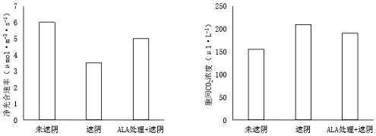
实验结果说明，ALA的作用是________。（2分）
（4）若要研究ALA对盐胁迫下的无土栽培的西瓜光合作用速率的影响，实验组的处理为（）（多选）（2分）
A.正常营养液中加入氯化钠，保持其浓度为75mmol/L
B.正常营养液中加入ALA，保持其浓度为50mg/L
C.正常营养液中加入氯化钠（浓度保持在75mmol/L）和ALA（浓度保持在50mg/L）
D.正常营养液中加入一定量的清水
（5）研究发现ALA是叶绿素合成的前体，请结合以上研究判断ALA________（“是”或“不是”）植物激素。
24.（每空2分，共12分）女娄菜是一种雌雄异株的植物，其性别决定方式为XY型。女娄菜的高茎与矮茎、红花与白花、圆粒与皱粒各受一对等位基因控制。科研人员利用高茎红花圆粒雌株与矮茎红花圆粒雄株杂交，其子一代表现型如下表。
子一代 | 高茎:矮茎 | 红花:白花 | 圆粒:皱粒
1/2雌性 | 1:1 | 1:0 | 3:1
1/2雄性 | 1:1 | 1:1 | 3:1
（1）通过分析可以确定属于显性性状的是________。能否确定女娄菜的粒型和花色是否遵循自由组合定律，请说明原因：________________。
（2）已知株高基因位于常染色体上，高茎为显性性状。当株高为隐性纯合时雌性植株性反转，而雄性植株没有此现象。让$F_{1}$中的高茎植株相互杂交，后代雌雄比为________。
（3）一对同源染色体中的两条染色体在相同区域同时缺失为缺失纯合子；一条正常、而另一条染色体缺失为缺失杂合子；缺失杂合子生活力下降，但是能存活；缺失纯合子往往个体死亡。红花雄株与白花雌株杂交，子代出现了一株白花雌株。为探究此白花雌株的出现是由于缺失还是突变，将白花雌株与________杂交，如果杂交子代中红花:白花为________，则白花雌株为缺失杂合子；如果后代杂交子代中红花:白花为________，则白花雌株为突变体。
第Ⅱ卷提高题（共20分）
25.（每空2分，共20分）人饮酒(主要成分是乙醇)后对中枢神经系统的影响早期主要表现为神经行为功能的变化。
（1）为研究酒对人体神经行为能力的影响，科研人员选取若干志愿者，饮酒后测试简
单反应时(对简单信号作出反应的最短时间)、视觉保留(对视觉信号记忆的准确数)和血液中乙醇浓度，以受试者自身未饮酒时为对照，计算能力指数相对值，结果如图1所示。请分析回答：
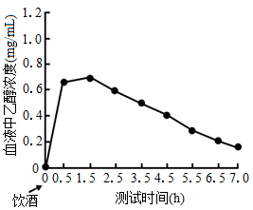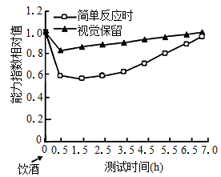
图1 人饮酒后血液中乙醇浓度和神经行为能力变化
受试者血液中各项能力指数的变化说明人体能通过自身调节维持________。随着血液中乙醇浓度的迅速升高，神经行为能力指数相对值，可以推测乙醇会________兴奋在相应反射弧上的传输时间，从而降低了机体的反应速度和判断能力
（2）科研人员为研究乙醇对神经系统的影响机制进行了如下实验：
①在大鼠培养场所都装有直径7cm的木棒，底部铺铜栅栏。通电时木棒转动，铜栅
栏带电防止大鼠主动跳下。实验前24 h训练，取能在木棒上停留3min以上的大鼠随机分为对照组、乙醇灌胃组（高、低2个剂量组），对照组应用________处理。实验中记录大鼠在棒上_______，并观察行为活动变化以便获得乙醇中毒的模型鼠。
②（方法规律提炼）科研人员将乙醇中毒的模型鼠进行处理后进行DA（多巴胺，一种产生愉悦感的神经递质）和其分解产物DOPAC含量的测定，数据如下：
递质 | 对照组 | 低剂量组 | 高剂量组
DA | 1367ng/ g | 9714ng/ g | 15752ng/ g
DOPAC | 3552ng/ g | 11455ng/ g | 2990ng/ g
根据实验结果，可以得出低剂量的乙醇可以促进DA的__________，高剂量的乙醇除了可_________DA的释放，还可________DA的分解。
（3）DAT是位于突触前膜上的膜蛋白，能特异性识别DA，将释放到突触间隙中的DA摄取到突触前膜内，从而终止神经信息的传导。科研人员对连续乙醇处理6个月的大鼠中的DAT表达量进行测定，结果如图2所示：
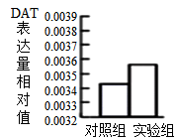
图2 不同处理的大鼠DAT表达量
请结合上述实验研究，推测乙醇成瘾的机制是长期的乙醇摄入导致DAT表达量_______，当失去乙醇刺激时，DA释放_______，同时DAT表达量居高不下，持续对突触间隙内DA进行摄取，驱使机体寻找乙醇刺激，进而建立酒精依赖。

静海一中2020-2021第一学期高三生物
期末试卷
第Ⅰ卷基础题（共80分）
一、选择题：涂卡（不用做）
二、填空题

21.（每空1分，共9分）
（1）___________ ________ （2）________
（3）__________ ________________________________________
（4）①_____________②_____________
③________ ______________________________________________
22.（每空1分，共8分）
（1）___________________________________________
（2）___________ ____________
（3）_______________ ______________
（4）____________ ____________________________________
（5）_________________
23.（除标注外，每空1分，共11分）
（1）___________ _____________________________________
（2）___________ _____________________________________
（3）________________________________________________________
（4）___________（5）___________
24.（每空2分，共12分）
（1）___________ _______________________________________________
（2）___________
（3）___________ __________ ___________
25.（每空2分，共20分）
（1）___________ ________________________________________
（2）①____________ ____________
②_________________________________________
（3）________________________

静海一中2020-2021第一学期高三生物
期末试卷答案
1-5 BDABD 6-10 CDBAA 11-15 BCBCD 16-20 BADCA
21.（每空1分，共9分）
(1)营养结构 物质循环和能量流动 (2)1.375
(3)有机物,由于氮元素不断通过产品输出生态系统，因此还要往农田中不断施加氮肥
(4)①保持稳定 ②次生演替 ③群落 调节生物的种间关系，以维持生态系统的稳定
22.（每空1分，共8分）
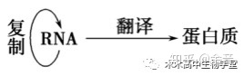
（1）

（2）体温调节 肾上腺素
（3）脑干或呼吸中枢 $CO_{2}$
（4）防卫 促进B细胞的增殖分化为浆细胞
（5）自身免疫病
23.（除标注外，每空1分，共11分）
（1）色素分子 ATP 糖类的合成
（2）F0 叶绿素 无显著影响
（3）ALA可以减弱遮阴对净光合作用速率下降和胞间二氧化碳浓度升高的影响（2分）
（4）ABC（2分） （5）不是
24.（每空2分，共12分）
（1）红花和圆粒,表中数据能确定花色基因位于性染色体，粒型基因位于常染色体上
（2）3:5
（3）红花雄株,2:1,1:1
25.（每空2分，共20分）
（1）稳态 明显降低 延长
（2）①等量生理盐水（清水）灌胃 停留时间 ②释放和分解 促进 抑制
（3）增多 减少

